**ĐẠI HỌC QUỐC GIA THÀNH PHỐ HỒ CHÍ MINH**

**TRƯỜNG ĐẠI HỌC CÔNG NGHỆ THÔNG TIN**

**KHOA KỸ THUẬT MÁY TÍNH**

**BÁO CÁO ĐỒ ÁN MÔN**

**NHẬP MÔN CÔNG NGHỆ PHẦN MỀM**

*Đề tài:* Quản lý cây cảnh

Giảng viên hướng dẫn:

**Nguyễn Công Hoan Nguyễn Tấn Trần Minh Khang**

Nhóm sinh viên thực hiện:

**Tống Anh Quân(*) – 16520985 Bùi Trung Điền – 16521554  
Nguyễn Đông Quân – 16520982**

**TP. Hồ Chí Minh, 07/2019**

MỤC LỤC

**Phân công công việc & tiến độ** 4

**Chương 1: Hiện trạng** 5

1.1 Hiện trạng tổ chức 5

a. Đối nội 5

b. Đối ngoại: 5

1.2 Hiện trạng nghiệp vụ: 5

1.3 Hiện trạng tin học 6

**Chương 2: Phân tích** 7

2.1Lược đồ phân rã chức năng (FDD) 7

a.Lược đồ FDD 7

b. Bảng giải thích mô tả chức năng: 7

2.2 Đặc tả và mô hình hoá nghiệp vụ (DFD Model) 7

a. Sơ đồ luồng dữ liệu cho yêu cầu trồng cây cảnh mới 8

b. Sơ đồ luồng dữ liệu cho yêu cầu lập lịch chăm sóc. 9

c. Sơ đồ luồng dữ liệu cho yêu cầu tra cứu cây cảnh 11

d. Sơ đồ luồng dữ liệu cho yêu cầu lập phiếu mua vật tư 11

e. Sơ đồ luồng dữ liệu cho yêu cầu lập báo cáo tháng 12

2.3 Mô hình hoá dữ liệu ERD 13

2.4 Sơ đồ lớp ở mức phân tích (Class diagram) 13

**Chương 3: Thiết kế** 14

1. Thiết kế kiến trúc 14

1.1 Mô hình tổng thể kiến trúc 14

1.2 Danh sách các component/Package 14

1.3 Giải thích tương tác giữa các component 14

2. Thiết kế lớp – Sơ đồ lớp ở mức thiết kế 15

3. Thiết kế giao diện 16

3.1 Sơ đồ liên kết màn hình 16

3.2 Danh sách màn hình và mô tả các chức năng 16

3.3 Mô tả xử lý sự kiện từng màn hình 23

4. Thiết kế dữ liệu (RD – Relationship Diagram – Mô hình quan hệ ) 33

a. Sơ đồ RD cả hệ thống 33

b. Giải thích từng bảng, kiểu dữ liệu 33

c. Khoá & ràng buộc toàn vẹn 35

d. Thiết kế dữ liệu mức vật lý 35

**Chương 4: Cài đặt** 37

1. Công nghệ sử dụng 37

2. Vấn đề khi cài đặt 37

3. Mô tả giải pháp & kỹ thuật 37

**Chương 5 : Kiểm thử** 37

**Chương 6: Kết luận** 37

**Tài liệu tham khảo** 37

# **Phân công công việc & tiến độ**

|  |  |  |  |  |  |
| --- | --- | --- | --- | --- | --- |
| **No.** | **Công việc** | **Duration (days)** | **Assign To** | **% Finished** | **Note** |
|  | **Tìm hiểu sở bộ & đăng ký đồ án** | **7** | **Nhóm** | **100** |  |
|  | **Tìm hiểu công nghệ liên quan** | **1** | **Nhóm** | **100** |  |
| **I. VIẾT BÁO CÁO** | | | | | |
|  | **Chướng 1 – Hiện trạng** | **3** | **A.Quân,Điền** | **90** |  |
|  | **1.1. Hiện trạng tổ chức** | **1** |  |  |  |
|  | **1.2. Hiện trạng nghiệp vụ** | **1** |  |  |  |
|  | **1.3. Hiện trạng tin học** | **1** |  |  |  |
|  | **Chương 2: Phân tích** | **14** | **A.Quân, Quân** |  |  |
|  | **2.1. Lược đồ phân rã chức năng FDD** | **3** |  | **90** |  |
|  | **2.2. Đặc tả mô hình hoá nghiệp vụ DFD** | **3** |  |  |  |
|  | **2.3. Mô hình hoá dữ liệu ERD** | **3** |  |  |  |
|  | **2.4. Sơ đồ lớp mức phân tích ( Class Diagram )** | **5** |  |  |  |
|  | **Chương 3: Thiết kế** | **14** | **Cả Nhóm** | **90** |  |
|  | **3.1. Thiết kế kiến trúc** |  |  |  |  |
|  | **3.2. Thiết kế lớp – sơ đồ lớp mức thiết kế** | **3** |  |  |  |
|  | **3.3. Thiết kế giao diện** | **3** |  |  |  |
|  | **3.4. Thiết kế dữ liệu (RD)** |  |  |  |  |
|  | **Chương 4: Cài đặt** | **3** | **Cả Nhóm** | **90** |  |
|  | **4.1. Công nghệ sử dụng** | **1** |  |  |  |
|  | **4.2. Vấn đề khi cài đặt** | **1** |  |  |  |
|  | **4.3. Mô hình giải pháp & kỹ thuật** | **1** |  |  |  |
|  | **Chương 5: Kiểm thử** | **1** | **Cả Nhóm** | **100** |  |
|  | **Chương 6: Kết luận** | **1** | **Cả Nhóm** | **100** |  |
|  | **Tài liệu tham khảo** |  |  |  |  |
| **II. LẬP TRÌNH** | | | | | |
|  | **Biểu mẫu 1** | **2** | **Cả Nhóm** | **100** |  |
|  | **Biểu mẫu 2** | **4** | **Cả Nhóm** | **100** |  |
|  | **Biểu mẫu 3** | **3** | **Cả Nhóm** | **100** |  |
|  | **Biểu mẫu 4** | **2** | **Cả Nhóm** | **100** |  |
|  | **Biểu mẫu 5** | **5** | **Cả Nhóm** | **100** |  |
|  | **Biểu mẫu 6** | **5** | **Cả Nhóm** | **100** |  |
| **III. KIỂM THỬ** | | | | | |
|  | **Kiểm thử các chức năng cơ bản** | **1** | **Cả nhóm** | **100** |  |
|  | **Kiểm thử giao diện** | **1** | **Điền, A.Quân** | **100** |  |
|  | **Kiểm thử các biểu mẫu** | **1** | **Điền, A.Quân** | **90** |  |
|  | **Kiểm thử khi chạy trên các máy khác** | **1** | **Điền, A.Quân** | **100** |  |
| **IV. NỘP BÁO CÁO TIẾN ĐỘ & SẢN PHẨM…** | | | | | |

# 

# **Chương 1: Hiện trạng**

* 1. Hiện trạng tổ chức
  2. Đối nội
     + Tổ chức bao gồm Trưởng ban chăm sóc cây cảnh
     + Các tổ trưởng của nhân viên văn phòng
     + Nhân viên lao công và các nhân viên trong trong tổ văn phòng.

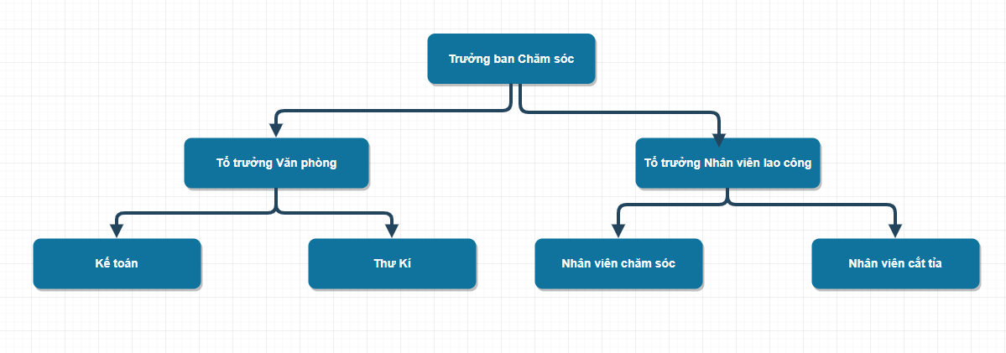

Hình 1. Sơ đồ cô cấu tổ chức

* 1. Đối ngoại:
     + Liên kết với các trường để tìm hiểu kinh nghiệm quản lý, các loại cây cảnh mới v.v…
       - * Liên kết với các công ty cung cấp vật dụng chăm sóc cây, cung cấp cây xanh.
     + Tham gia các chương trình, phong trào của thành phố, tỉnh giúp tăng cường kinh nghiệm và kiến thức.
  2. Hiện trạng nghiệp vụ:
     + Có 5 nghiệp vụ chính là:
       - Trồng cây mới gồm 3 quy trình:
         * Mua cây mới (Văn phòng).
         * Xác định vị trí (Nhân viên lao động).
         * Trồng cây (Nhân viên lao động).
       - Lập Lịch chăm sóc gồm 2 quy trình:
         * Xác định các cây cần chăm sóc (Văn phòng).
         * Lên lịch cho chăm sóc (Văn phòng).
       - Tra cứu cây cảnh gồm 1 quy trình:
         * Tìm kiếm cây (Văn phòng).
       - Lập phiếu mua vật tư gồm 2 quy trình:
         * Xác định các vật tư gần đã mua (Văn phòng).
         * Lên danh sách các văn tư đã mua (Văn phòng).
       - Lập báo cáo tháng gồm 4 quy trình: (Văn phòng)
         * Lập danh sách cây trồng mới.
         * Lập danh sách vật tư mới.
         * Lập báo cáo tình trạng cây.
         * Lập báo cáo tình trạng của vật tư.
       - Thay đổi quy định gồm 1 quy trình (văn phòng)
         * Nghiệp vụ chủ yếu là của các nhân viên văn phòng yêu cầu có kí thuật về công nghệ.
  3. Hiện trạng tin học
     + Phần cứng:
       - Số lượng máy tính: 5-6 máy.
       - Cấu hình: Đáp ứng được các tác vụ yêu cầu.
       - Được kết nối mạng LAN và Wifi.
     + Phần mềm:
     + Sử dụng hệ điều hành window 10.
     + Sử dụng hệ quản trị cơ sở dữ liệu SQL
     + Sử dụng Microsoft Office 2016.
     + Tin học:
       - Các nhân viên văn phòng đều thông thạo việc sự dụng các phần mềm và sự dụng máy tính..
       - Các nhân viên lao công biết thực hiện các thao tác đơn giản trên máy tính.

# **Chương 2: Phân tích**

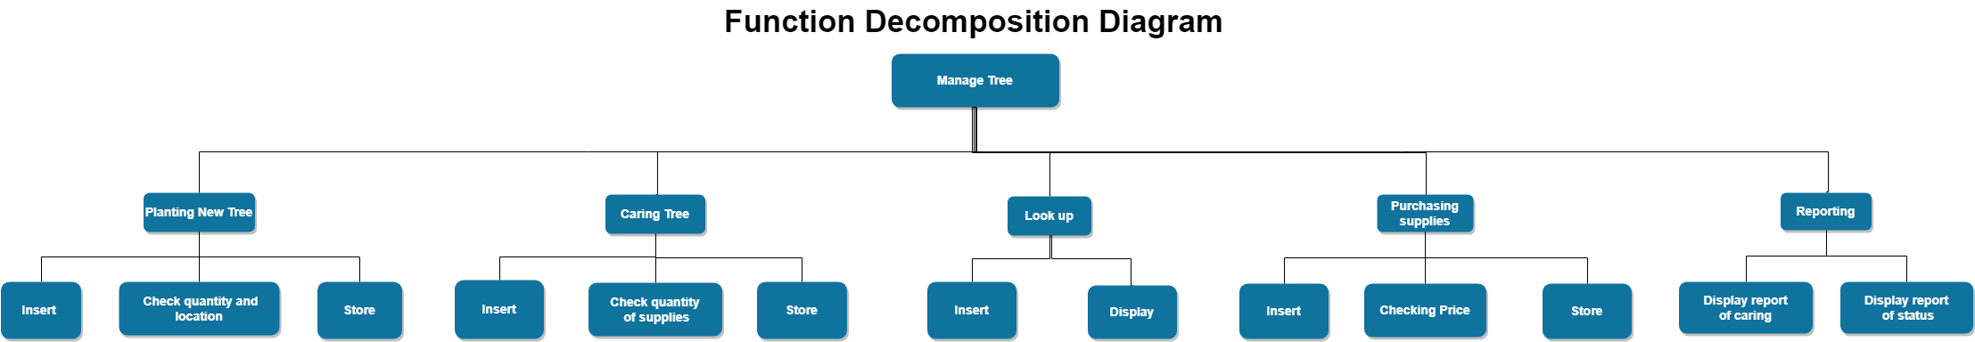

## 2.1Lược đồ phân rã chức năng (FDD)

### a.Lược đồ FDD

Hình 2.1. Lược đồ FDD

### b. Bảng giải thích mô tả chức năng:

- Trồng cây mới (Planting New Tree)

+ Nhập thông tin cây

+ Kiểm tra số lượng cây tại một vị trí

+ Lưu thông tin cây mới

- Lập lịch chăm sóc cây (Caring Tree)

+ Nhập thông tin cây

+ Kiểm tra số lượng các vật tư chăm sóc

+ Lưu thông tin

- Tra cứu cây (Look up)

+ Nhập thông tin cây

+ Xuất ra thông tin cây tra cứu

- Lập phiếu mua vật tư (Purchasing Supplies)

+ Nhập thông tin vật tư cần mua

+ Kiểm tra giá tiền

+ Lưu thông tin

- Lập báo cáo (Reporting)

+ Nhập thông tin báo cáo chi phí chăm sóc

+ Nhập thông tin báo cáo tình trạng cây

* 1. Đặc tả và mô hình hoá nghiệp vụ (DFD Model)

1. Sơ đồ luồng dữ liệu cho yêu cầu trồng cây cảnh mới

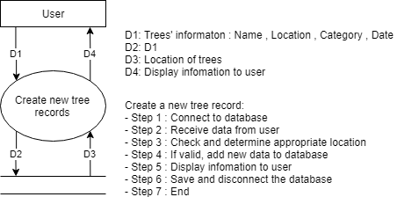

Hình 2.2a. Sơ đồ luồng dữ liệu cho yêu cầu trồng cây cảnh mới

Đặc tả sơ đồ luồng dữ liệu cho yêu cầu trồng cây cảnh mới

Algorithm:

Step 1 : Connect to database

Step 2 : Receive data from user

Step 3 : Check and determine appropriate location

Step 4 : If it’s valid, add new data to database

Step 5 : Display infomation to user

Step 6 : Save and disconnect the database

Step 7 : End

1. Sơ đồ luồng dữ liệu cho yêu cầu lập lịch chăm sóc.

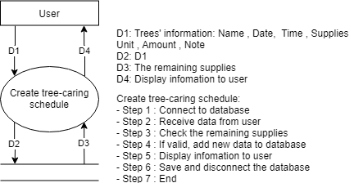

Hình 2.2b. Sơ đồ luồng dữ liệu cho yêu cầu lập lịch chăm sóc

Đặc tả sơ đồ luồng dữ liệu cho yêu cầu lập lịch chăm sóc

Algorithm:

Step 1 : Connect to database

Step 2 : Receive data from user

Step 3 : Check the remaining supplies

Step 4 : If valid, add new data to database

Step 5 : Display infomation to user

Step 6 : Save and disconnect the database

Step 7 : End

1. Sơ đồ luồng dữ liệu cho yêu cầu tra cứu cây cảnh

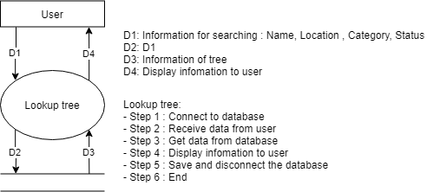

Hình 2.2c. Sơ đồ luồng dữ liệu cho yêu cầu tra cứu cây cảnh

Đặc tả sơ đồ luồng dữ liệu cho yêu cầu tra cứu cây cảnh

Algorithm:

Step 1 : Connect to database

Step 2 : Receive data from user

Step 3 : Get data from database

Step 4 : Display infomation to user

Step 5 : Save and disconnect the database

Step 6 : End

1. Sơ đồ luồng dữ liệu cho yêu cầu lập phiếu mua vật tư

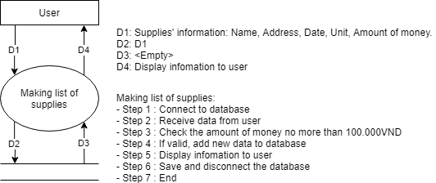

Hình 2.2d. Sơ đồ luồng dữ liệu cho yêu cầu lập phiếu mua vật tư

Đặc tả sơ đồ luồng dữ liệu cho yêu cầu lập phiếu mua vật tư

Algorithm:

Step 1 : Connect to database

Step 2 : Receive data from user

Step 3 : Check the amount of money no more than 100.000VND

Step 4 : If valid, add new data to database

Step 5 : Display infomation to user

Step 6 : Save and disconnect the database

Step 7 : End

1. Sơ đồ luồng dữ liệu cho yêu cầu lập báo cáo tháng

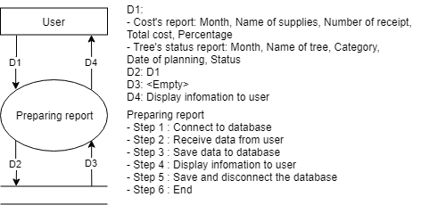

Hình 2.2e. Sơ đồ luồng dữ liệu cho yêu cầu lập báo cáo tháng

Đặc tả sơ đồ luồng dữ liệu cho yêu cầu lập báo cáo tháng

Algorithm:

Step 1 : Connect to database

Step 2 : Receive data from user

Step 3 : Save data to database

Step 4 : Display infomation to user

Step 5 : Save and disconnect the database

Step 6 : End

* 1. Mô hình hoá dữ liệu ERD

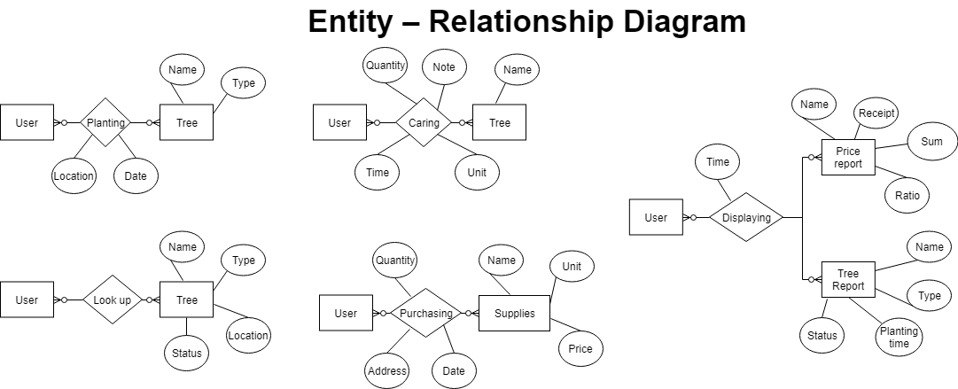

Hình 2.3. Mô hình hoá dữ liệu ERD

* 1. Sơ đồ lớp ở mức phân tích (Class diagram)

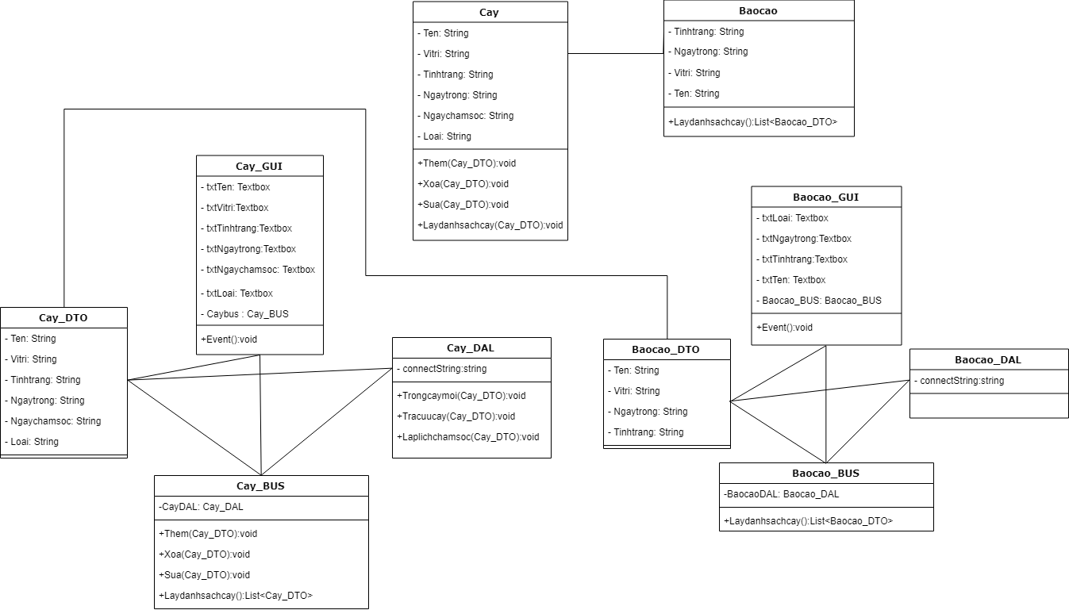

Hình 2.4a. Sơ đồ lớp ở mức phân tích cho đối tượng cây

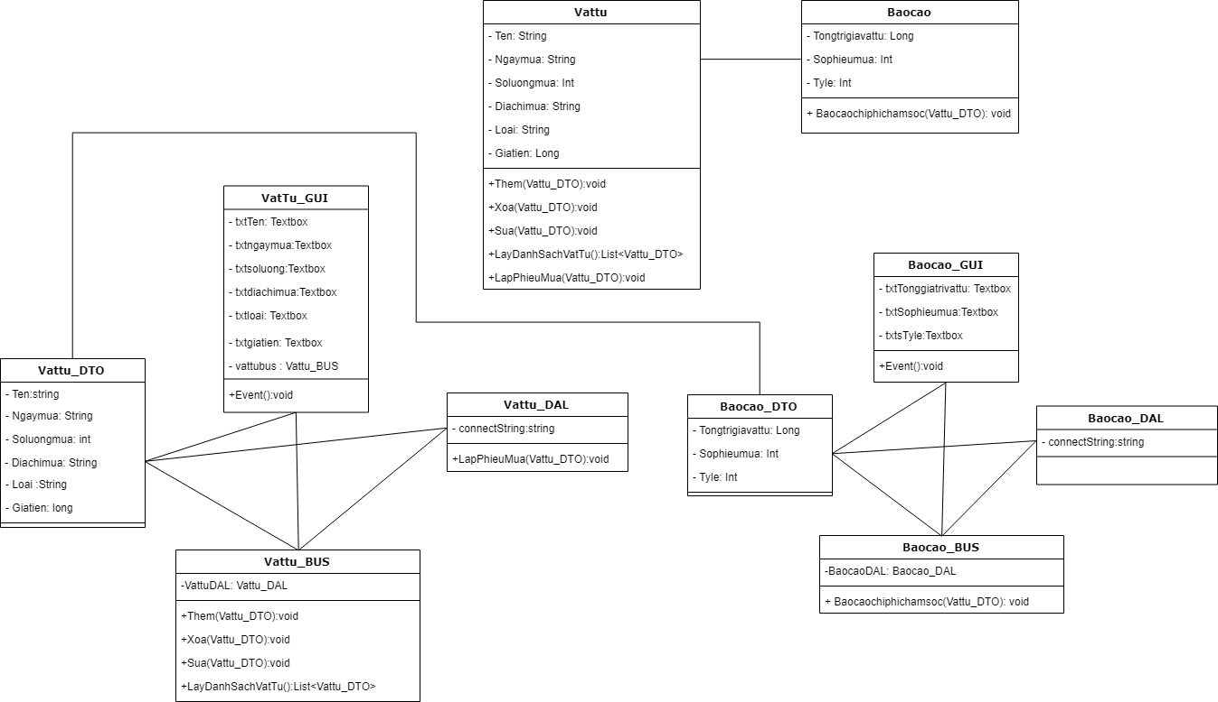

Hình 2.4b. Sơ đồ lớp ở mức phân tích cho đối tượng vật tư

# **Chương 3: Thiết kế**

1. Thiết kế kiến trúc
   1. Mô hình tổng thể kiến trúc

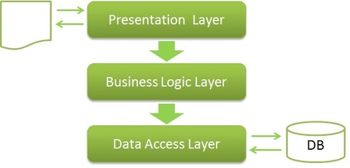

Hình 1.1. Kiến trúc 3 lớp

* 1. Danh sách các component/Package

+ GUI - Graphical user interface

+ BUS - Business

+ DTO - Data transfer object

+ DAL - Data access layer

* 1. Giải thích tương tác giữa các component

Lớp GUI sẽ nhận các thao tác input từ người dùng và từ đó chuyển các event xuống tầng BUS , tầng BUS sẽ lấy các dữ liệu liên quan ở tầng DAL để truy xuât dữ liệu trong cơ sở dữ liệu. Sau đó DAL sẽ gửi dữ liệu đến DTO và BUS sẽ giao tiếp với tầng GUI để hiển thị đến người dùng.

1. Thiết kế lớp – Sơ đồ lớp ở mức thiết kế
2. Thiết kế giao diện
   1. Sơ đồ liên kết màn hình

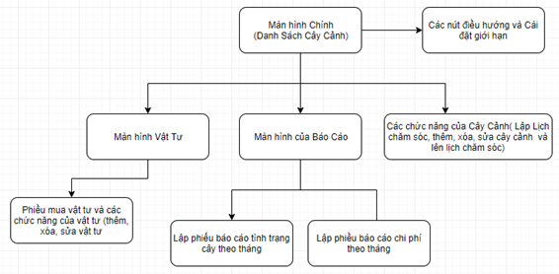

Hình 3.1. Sơ đồ liên kết các màn hình

* 1. Danh sách màn hình và mô tả các chức năng

1. Màn hình chính (hiển thị danh sách cây)
2. Màn hình menu các chức năng (hiện thị các chức năng để người dùng thao tác)
3. Màn hình tạo cây mới (hiên thị bảng nhập các dữ liệu để tạo cây mới)
4. Màn hình xoá cây (hiên thị bảng nhập các dữ liệu để xoá cây)
5. Màn hình sửa thông tin cây (hiên thị bảng nhập các dữ liệu để sửa thông tin cây)
6. Màn hình lên lịch chăm sóc cây (hiên thị bảng nhập các dữ liệu để lên lịch chăm sóc cho cây)
7. Màn hình các lịch chăm sóc cây (hiển thị danh sách các lịch chăm sóc)
8. Màn hình chỉnh sửa số tiền tối đa và số lượng cây tối đa (hiên thị bảng nhập các dữ liệu thông số )
9. Màn hình phiếu mua vật tư (hiên thị bảng nhập các dữ liệu để mua vật tư)
10. Màn hình cài đặt của phiếu mua vật tư (hiên thị các chức năng để người dùng thao tác )
11. Màn hình thêm vật tư (hiên thị bảng nhập các dữ liệu để thêm vật tư)
12. Màn hình xoá vật tư (hiên thị bảng nhập các dữ liệu để xoá vật tư)
13. Màn hình chỉnh sửa vật tư (hiên thị bảng nhập các dữ liệu để chỉnh sửa vật tư)
14. Màn hình menu báo cáo (hiển thị bảng chọn loại hình báo cáo)
15. Màn hình báo cáo chi phí chăm sóc (hiên thị bảng nhập các dữ liệu để lập báo cáo chi phí chăm sóc)
16. Màn hình báo cáo tình trạng cây (hiên thị bảng nhập các dữ liệu để lập báo cáo tình trạng cây)

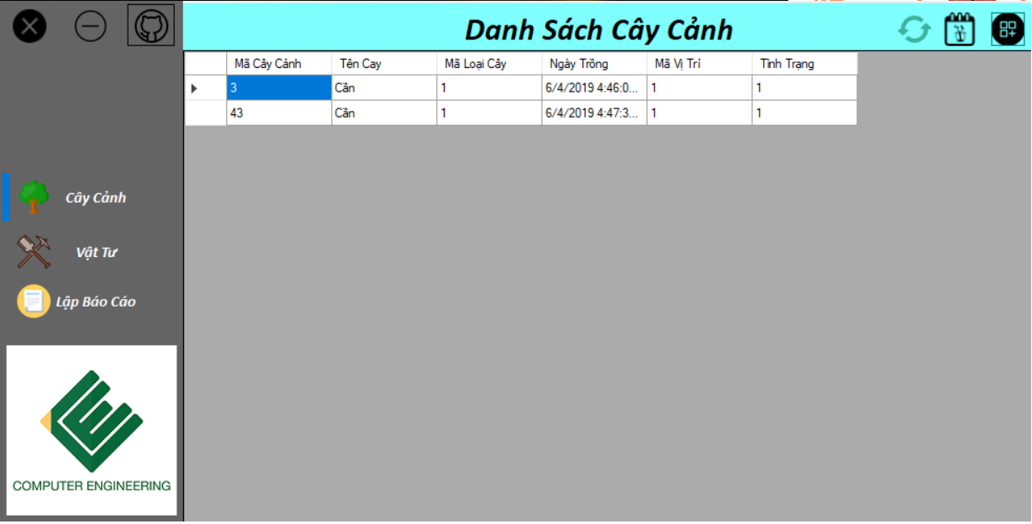

Hình 1. Màn hình chính

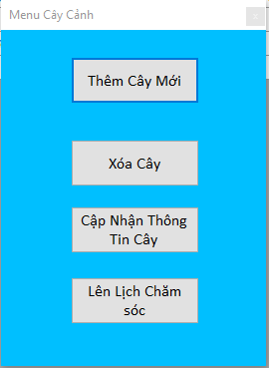

Hình 2. Màn hình Menu các chức năng

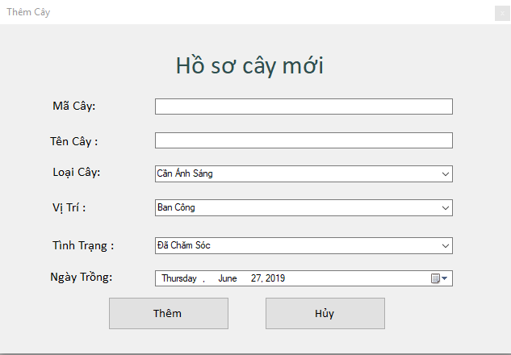

Hình 3. Màn hình thêm cây mới

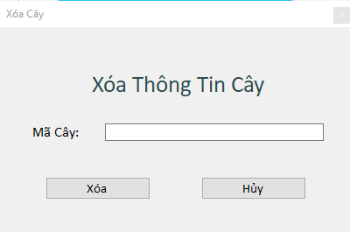

Hình 4. Màn hình xoá cây

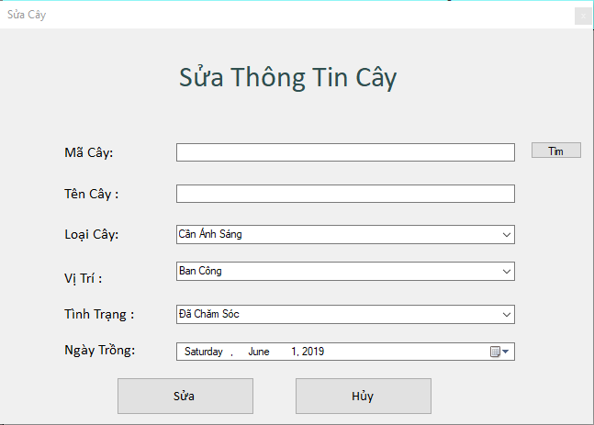

Hình 5. Màn hình sửa thông tin cây

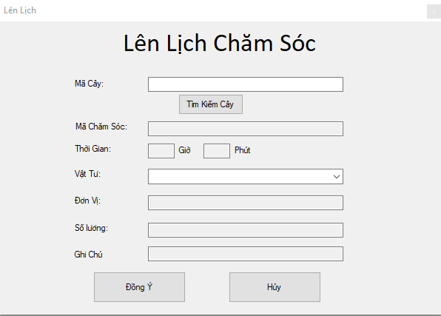

Hình 6. Màn hình lên lịch chăm sóc

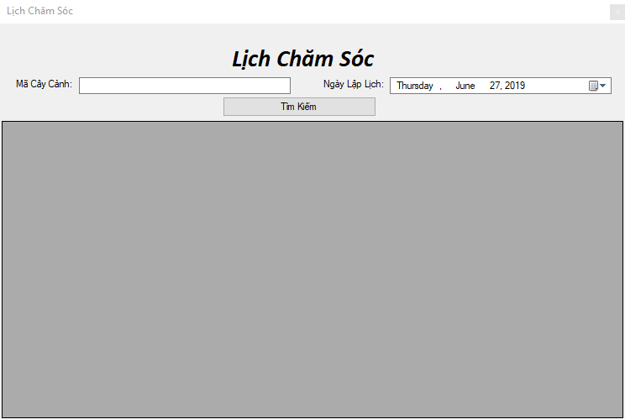

Hình 7. Màn hình danh sách các lịch chăm sóc

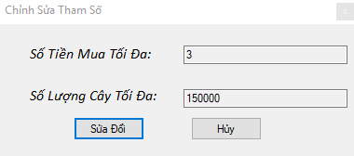

Hình 8. Màn hình thay đổi số tiền và số lượng cây

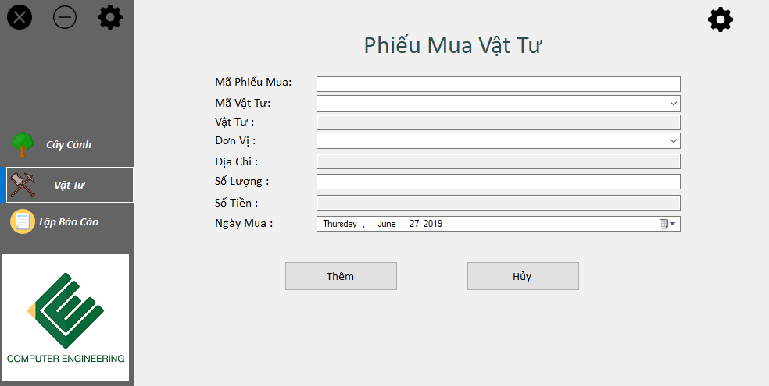

Hình 9. Màn hình phiếu mua vật tư

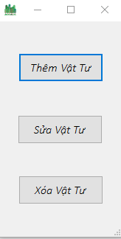

Hình 10. Màn hình menu cho vật tư

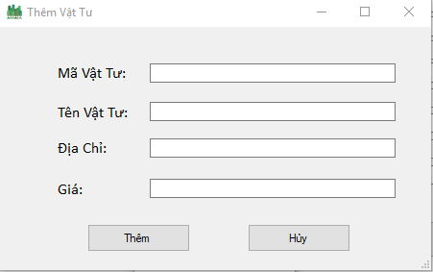

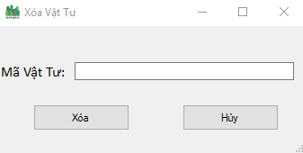Hình 11. Màn hình thêm vật tư

Hình 12. Màn hình xoá vật tư

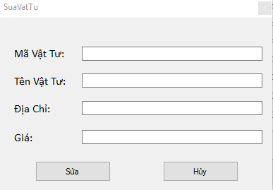

Hình 13. Màn hình sửa vật tư

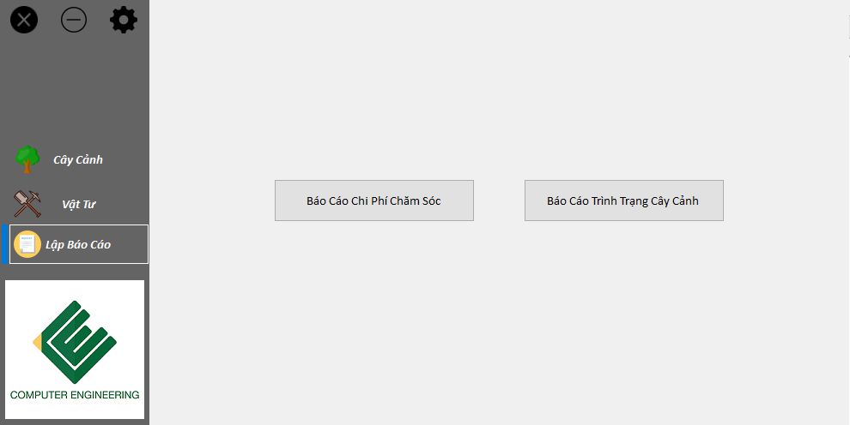

Hình 14. Màn hình chọn báo cáo chi phí chăm sóc hoặc báo cáo tình trạng cây

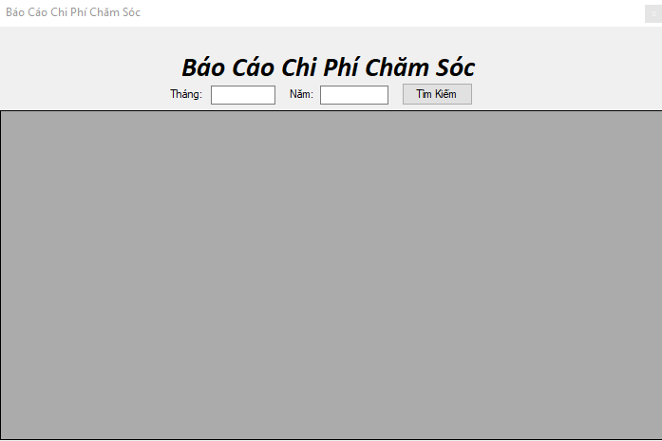

Hình 15. Màn hình báo cáo chi phí chăm sóc

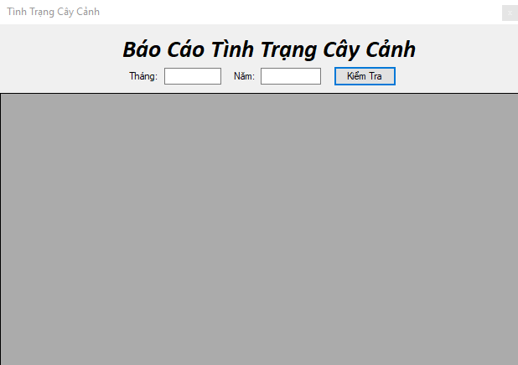

Hình 16. Màn hình báo cáo tình trạng cây

* 1. Mô tả xử lý sự kiện từng màn hình

#### 3.3.1 Ở màn hình chính

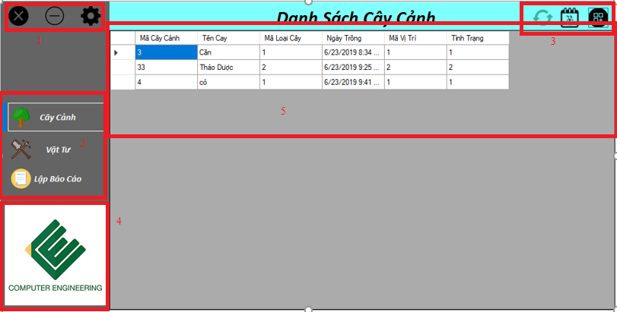

|  |  |  |
| --- | --- | --- |
| STT | Điều Kiện kích hoạt | Xử lý |
| 1 | Bấm chọn | Tắt, Thu nhỏ hoặc Mở màn hình thay đổi giá trị tham số thêm xóa sửa vật tự và vị trí |
| 2 | Bấm chọn | Thay đổi màn hình |
| 3 | Bấm chọn | Reload, hiện thị lịch chăm sóc, lên lịch thêm xóa sửa cây cảnh |
| 4 | Bấm chọn | Hiện thị thông tin về phần mềm |
| 5 | Khởi Động phần mềm | Load danh sách cây cảnh |

#### 3.3.2 Màn hình lập lịch chăm sóc

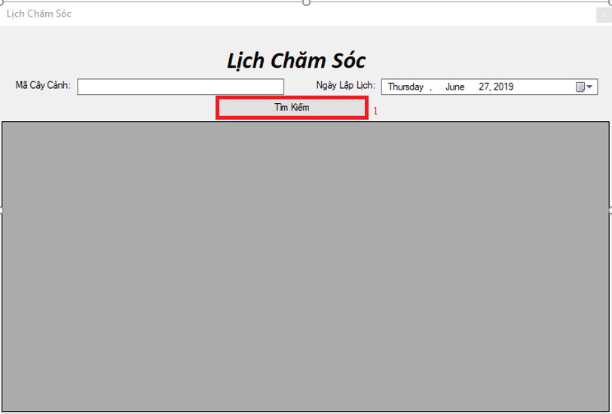

|  |  |  |
| --- | --- | --- |
| STT | Điều Kiện kích hoạt | Xử lý |
| 1 | Bấm chọn | Khi đã chọn thông tin đầy đủ sẽ xuất thông tin lịch chăm sóc |

#### 3.3.3 Màn hình menu cây cảnh

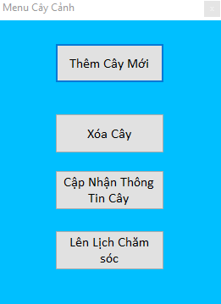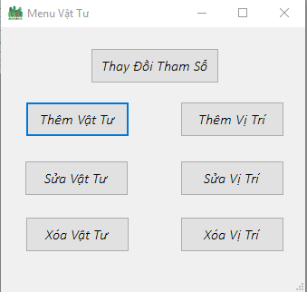

|  |  |
| --- | --- |
| Điều khiện xử lý | Xử lý |
| Khi Bấm chọn | Hiện thi ra màn hình tương ứng |

#### 3.3.4 Màn hình hồ sơ cây mới

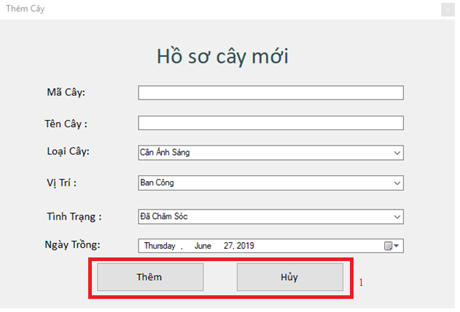

#### 3.3.5 Màn hình xoá thông tin cây

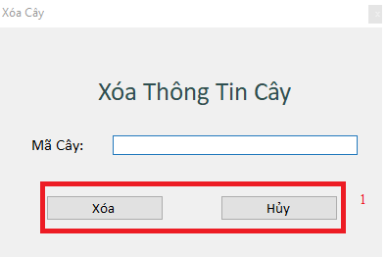

#### 3.3.6 Màn hình sửa thông tin cây

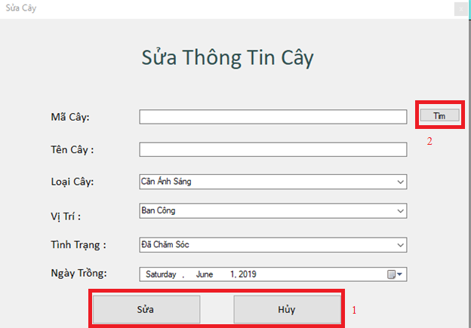

#### 3.3.7 Màn hình lên lịch chăm sóc

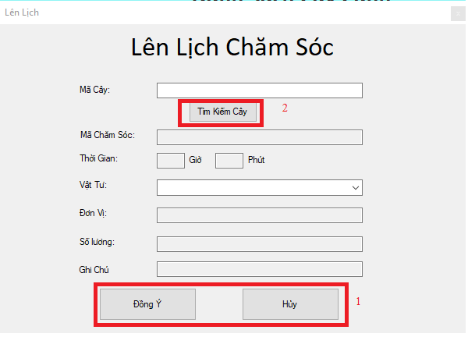

#### 3.3.8 Màn hình thêm vật tư

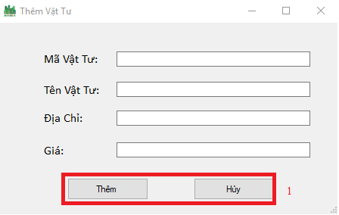

Tương tự cho thêm xóa sửa của vật tự và vị trí

|  |  |  |
| --- | --- | --- |
| STT | Điều Kiện Xử Lý | Xử Lý |
| 1 | Bấm Chọn | Thực hiện thêm, xóa, sửa hoặc hủy |
| 2 | Bấm Chọn | Tìm kiếm mã cây trong database |

#### 3.3.9 Màn hình phiếu mua vật tư

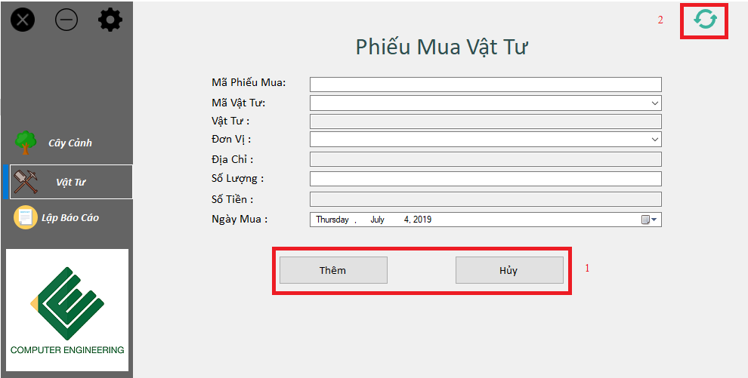

|  |  |  |
| --- | --- | --- |
| STT | Điều Khiện Xử Lý | Xử lý |
| 1 | Bấm chọn | Thêm dữ liệu vào data hoặc hủy dữ liệu |
| 2 | Bấm Chọn | Làm mới lại dữ liệu |

#### 3.3.10 Màn hình menu báo cáo

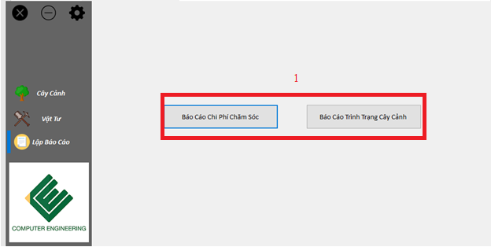

|  |  |
| --- | --- |
| Điệu Kiển xử lý | Xử Lý |
| Bấm Chọn | Hiện thị màn hình của báo cáo chi phí hoặc tình trạng |

#### 3.3.11 Màn hình báo cáo chi phí chăm sóc

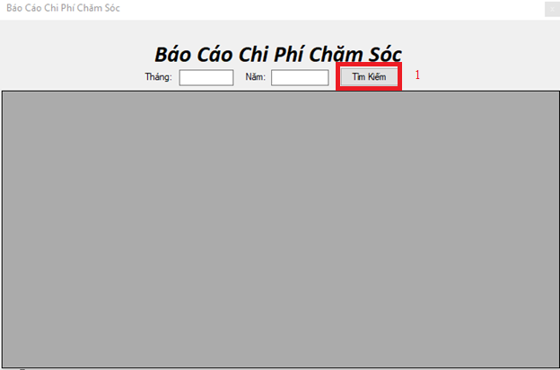

#### 3.3.12. Màn hình báo cáo tình trạng cây

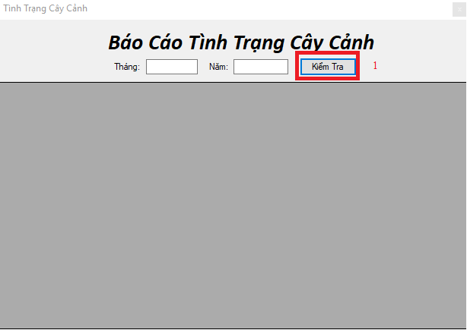

|  |  |
| --- | --- |
| Điều kiện sử lý | Xử lý |
| Bấm Chọn | Dựa vào dữ liệu đã nhập để lập lên các báo cáo |

1. Thiết kế dữ liệu (RD – Relationship Diagram – Mô hình quan hệ )
   1. Sơ đồ RD cả hệ thống

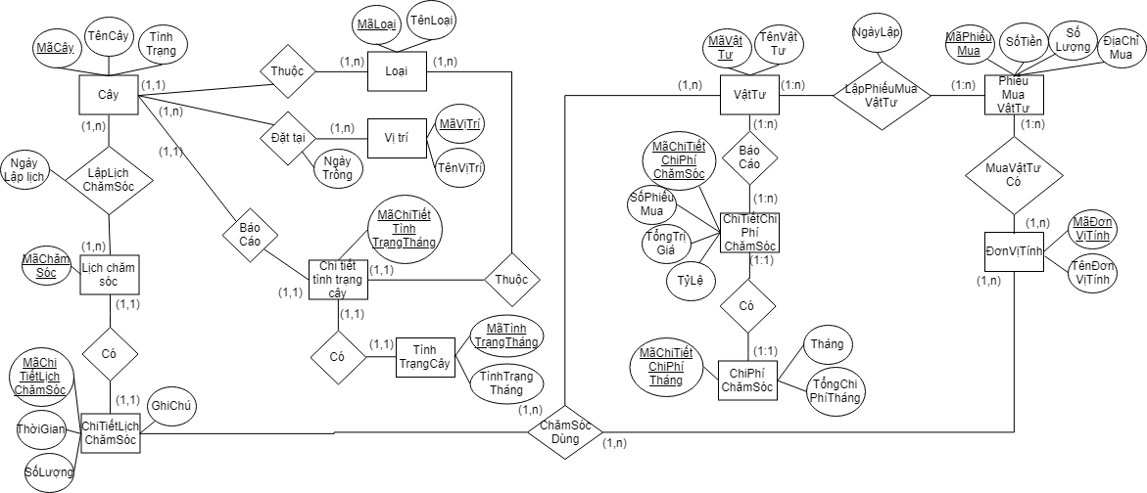

Hình 4a. Sơ đồ RD cả hệ thống

* 1. Giải thích từng bảng, kiểu dữ liệu

Table tblCayCanh

|  |  |  |
| --- | --- | --- |
| maCay | nvarchar(8) | PK, NOT NULL |
| tenCay | nvarchar(50) | NOT NULL |
| maloaicay | int | NOT NULL |
| ngayTrong | datetime2 | NOT NULL |
| mavitri | int | NOT NULL |
| tinhTrang | int | NOT NULL |

Table VITRI

|  |  |  |
| --- | --- | --- |
| mavitri | int | PK, NOT NULL |
| tenvitri | nvarchar(50) | NOT NULL |
| soluong | int | NOT NULL |

Table TINHTRANG

|  |  |  |
| --- | --- | --- |
| matinhtrang | int | PK, NOT NULL |
| tentinhtrang | nvarchar(50) | NOT NULL |

Table THAMSO

|  |  |  |
| --- | --- | --- |
| SoLuongCayCanhToiDa | int | NOT NULL |
| SoTienMuaToiDa | int | NOT NULL |

Table TINHTRANGCAYCANH

|  |  |  |
| --- | --- | --- |
| matinhtrangthang | nvarchar(8) | PK, NOT NULL |
| thangtt | datetime2 | NOT NULL |

Table LOAICAY

|  |  |  |
| --- | --- | --- |
| maloaicay | int | PK, NOT NULL |
| tenloaicay | nvarchar(50) | NOT NULL |

Table VATTU

|  |  |  |
| --- | --- | --- |
| mavattu | int | PK, NOT NULL |
| tenvattu | nvarchar(50) | NOT NULL |
| diachiban | nvarchar(50) | NOT NULL |

Table GIAVATTU

|  |  |  |
| --- | --- | --- |
| magiavattu | int | PK, NOT NULL |
| giavattu | int | NOT NULL |
| mavattu | int | NOT NULL |

Table DONVITINH

|  |  |  |
| --- | --- | --- |
| madonvitinh | int | PK, NOT NULL |
| tendonvitinh | nvarchar(50) | NOT NULL |

Table PHIEUMUAVATTU

|  |  |  |
| --- | --- | --- |
| maphieumua | nvarchar(8) | PK, NOT NULL |
| mavattu | int | NOT NULL |
| madonvitinh | int | NOT NULL |
| diachimua | nvarchar(50) | NOT NULL |
| soluong | int | NOT NULL |
| sotien | int | NOT NULL |
| ngaymua | datetime2 | NOT NULL |

Table CHIPHICHAMSOCTHANG

|  |  |  |
| --- | --- | --- |
| mactchiphithang | nvarchar(8) | PK, NOT NULL |
| machiphithang | nvarchar(8) | NOT NULL |
| mavattu | int | NOT NULL |
| sophieumua | int | NOT NULL |
| tongtrigia | int | NOT NULL |
| tyle | double | NOT NULL |

Table CTTINHTRANGCAYCANH

|  |  |  |
| --- | --- | --- |
| macttinhtrangcay | nvarchar(8) | PK, NOT NULL |
| matinhtrangthang | nvarchar(8) | NOT NULL |
| macay | nvarchar(8) | NOT NULL |
| maloaicay | int | NOT NULL |
| matinhtrang | int | NOT NULL |

Table LICHCHAMSOC

|  |  |  |
| --- | --- | --- |
| machamsoc | nvarchar(8) | PK, NOT NULL |
| thoigian | datetime2 | NOT NULL |
| mavattu | int | NOT NULL |
| madonvitinh | int | NOT NULL |
| soluong | int | NOT NULL |
| ghichu | nvarchar(50) | NOT NULL |
| macay | nvarchar(8) | NOT NULL |
| ngaylaplich | datetime2 | NOT NULL |

* 1. Khoá & ràng buộc toàn vẹn

CAY(MãCây,TênCây,TìnhTrạng,**MãLoại**)  
LOAI(MãLoại,TênLoại)  
DATTAI(MãCây,**MãVịTrí**,NgàyTrồng)  
CHITIETTINHTRANGCAY(MãChiTiếtTìnhTrạngTháng,**MãCây,MãLoại**)  
TINHTRANGCAY(MãTìnhTrạngTháng,TìnhTrạngTháng,**MãChiTiếtTìnhTrạngTháng**)  
LAPLICHCHAMSOC(MãCây,**MãChămSóc**,NgàyLậpLịch)  
CHITIETLICHCHAMSOC(MãChiTiếtLịchChămSóc,ThờiGian,SốLượng,GhiChú,**MãChămSóc**)  
CHAMSOCDUNG(MãChiTiếtLịchChâmSóc,**MãVậtTư,MãĐơnVịTính**)

LAPPHIEUMUA(MãVậtTư,**MãPhiếuMua**,NgàyLập)  
MUAVATTUCO(MãPhiếuMua,**MãĐơnVịTính**)  
BAOCAO(MãVậtTư,**MãChiTiếtChiPhíChămSóc**)  
CHIPHICHÁMOC(MãChiTiếtChiPhíTháng,Tháng,TổngChiPhíTháng,**MãChiTiếtChiPhíChămSóc**)

* 1. Thiết kế dữ liệu mức vật lý

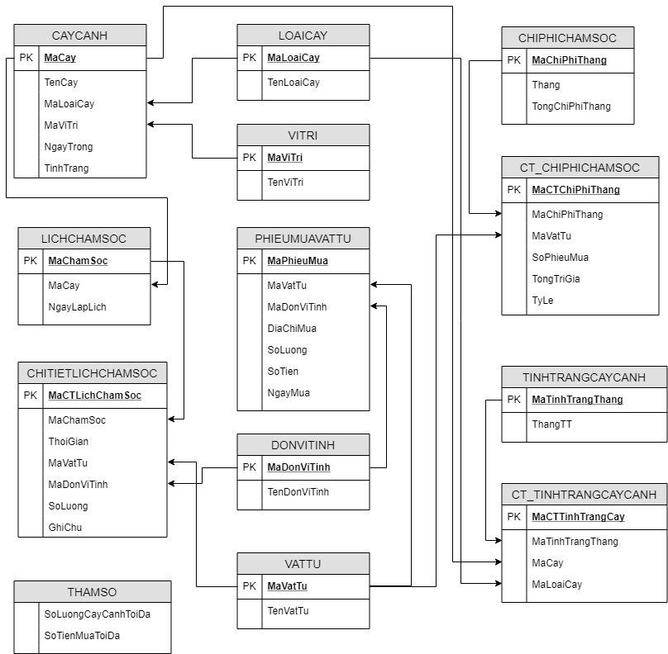

Hình 4.d. Sơ đồ dữ liệu mức thiết kế

# **Chương 4: Cài đặt**

1. Công nghệ sử dụng

- Microsoft Visual Studio - Build the software

- SQL Server - Manage database

- C#(Framework .NET)

- MSSQL

1. Vấn đề khi cài đặt

- Cần thay đổi các đường dẫn trỏ đến Database nếu chạy file cmd SQL trên một máy tính khác

1. Mô tả giải pháp & kỹ thuật

# **Chương 5 : Kiểm thử**

- Chương trình quản lý cây cảnh do nhóm thực hiện đã được kiểm thử trên 2 máy tính khác nhau và vẫn chạy bình thường.

- Các chức năng ứng với các biểu mẫu chạy ổn định với mong muốn của nhóm.

# **Chương 6: Kết luận**

- Nhóm đã hoàn thành được 90/100% các công việc mà nhóm đã đề ra, hiện tại chương trình quản lý cây cảnh đã chạy khá ổn định trên các máy tính khác nhau.

- Đáp ứng được các chức năng cơ bản của chương trình.

# **Tài liệu tham khảo**